第五部分 交变电流
专题5.7 特殊变压器（基础篇）
一．选择题
1.(2018·山东省菏泽市上学期期末)如图所示的调压器，滑动触头P和Q都可以调节，在输入交变电压一定的条件下，要使输出电压增大，输入电流增大，下列做法正确的是( )
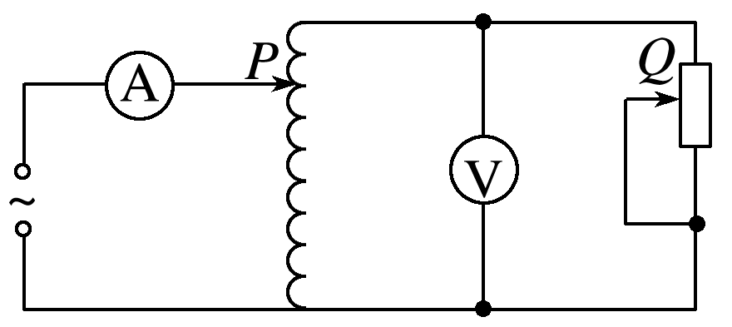
A.Q不动，P向下移动 B.Q不动，P向上移动 C.P不动，Q向上移动 D.P不动，Q向下移动
2.(多选)(2018·江苏四市联考)如图3所示，在某一输电线路的起始端接入两个互感器，原、副线圈的匝数比分别为100∶1和1∶100，图中a、b表示电压表或电流表，已知电压表的示数为22 V，电流表的示数为1 A，则( )
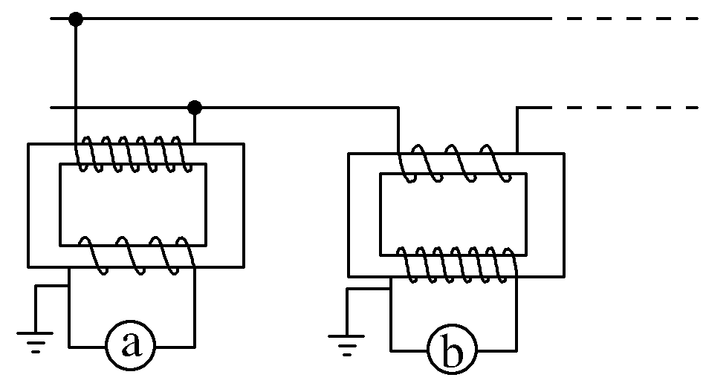

A.a为电流表，b为电压表 B.a为电压表，b为电流表
C.线路输送电功率是220 kW D.输电线路总电阻为22 Ω
3. (多选)(2018·山西省太原市三模)某50 Hz的钳形电流表的工作原理如图所示.当通有交流电的导线从环形铁芯的中间穿过时，与绕在铁芯上的线圈相连的电表指针会发生偏转.不考虑铁芯的漏磁及各种能量损耗，已知n₂＝1 000 匝，当用该表测50 Hz交流电时( )
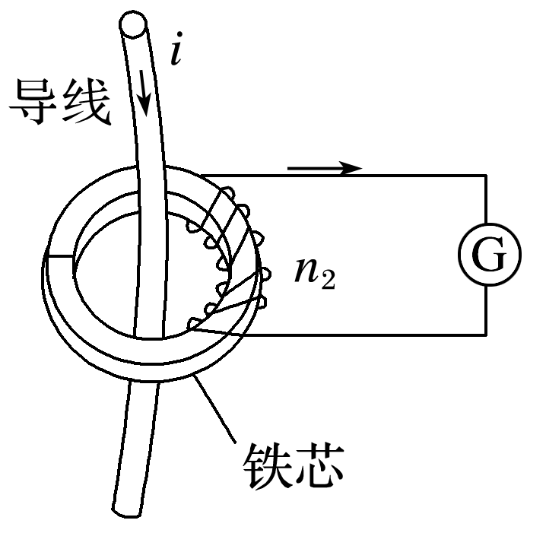
A.电流表G中通过的是交变电流
B.若G中通过的电流为50 mA，则导线中的被测电流为50 A
C.若导线中通过的是10 A矩形脉冲交流电，G中通过的电流是10 mA
D.当用该表测量400 Hz的电流时，测量值比真实值偏小
4.调压变压器是一种自耦变压器，它的构造如图所示．线圈AB绕在一个圆环形的铁芯上．AB间加上正弦交流电压U，移动滑动触头P的位置，就可以调节输出电压．在输出端连接了滑动变阻器R和理想交流电流表，变阻器的滑动触头为Q．则（ ）
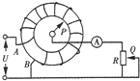
A. 保持P的位置不动，将Q向下移动时，电流表的读数变大
B. 保持P的位置不动，将Q向下移动时，电流表的读数变小
C. 保持Q的位置不动，将P沿逆时针方向移动时，电流表的读数变大
D. 保持Q的位置不动，将P沿逆时针方向移动时，电流表的读数变小
5．(多选)(2017·广东适应性考试)如图甲所示为一理想自耦变压器，A、B端输入电压如图乙所示，A₁、V₁和A₂、V₂分别是接入原线圈和副线圈中的理想交流电流表和电压表，其示数分别用I₁、U₁、I₂、U₂表示，R为定值电阻，现将滑片P从图示位置逆时针匀速转动，在P转动过程中，电流表和电压表示数均未超过其量程，下列选项中能正确反映I₁、I₂、U₁、U₂变化规律的是( )
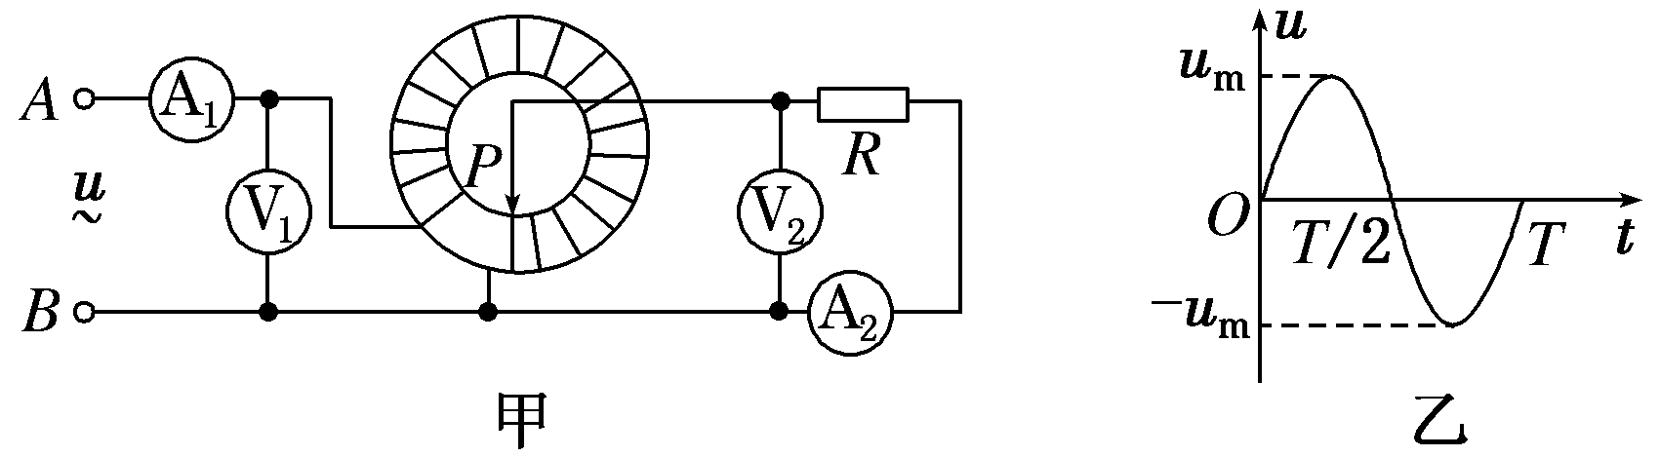
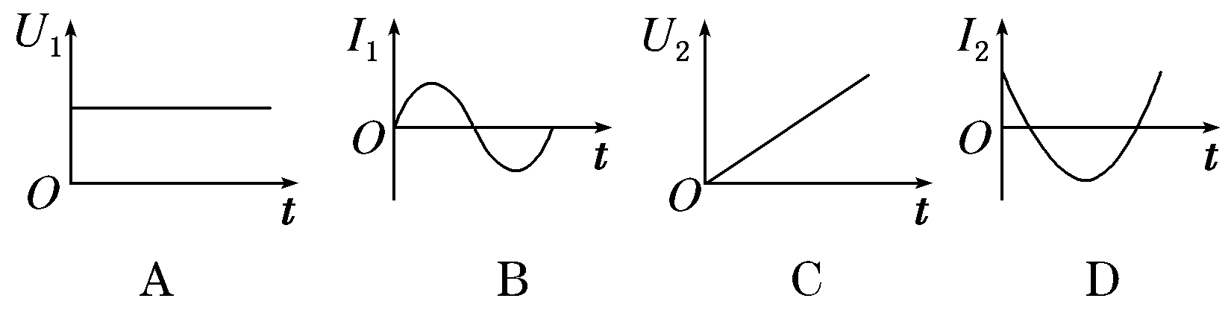
6.(2017·开封模拟)如图所示，理想变压器有两个副线圈，匝数分别为n₁和n₂，所接负载4R₁＝R₂，当只闭合S₁时，电流表示数为1 A，当S₁和S₂都闭合时，电流表示数为2 A，则n₁∶n₂为( )
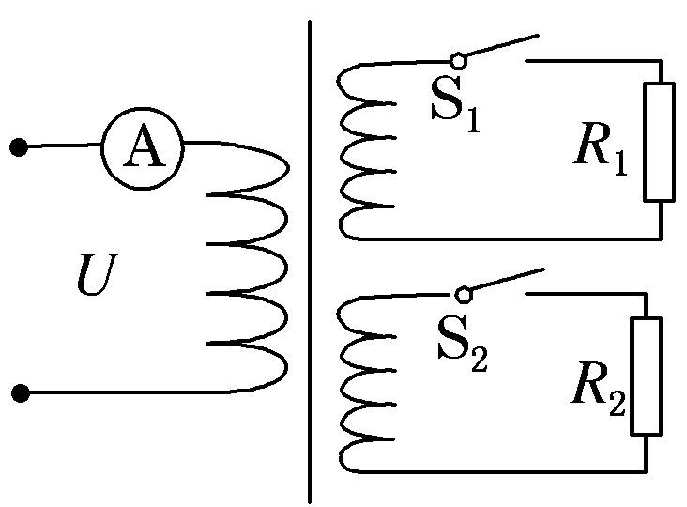
A．1∶1 B．1∶2 C．1∶3 D．1∶4
7．(2016·河南八校联考)电子式互感器是数字变电站的关键装备之一。如图所示，某电子式电压互感器探头的原理为电阻分压，ac间的电阻是cd间电阻的(n－1)倍，某次测量中输出端数字电压表的示数为U，则输入端的电压为( )
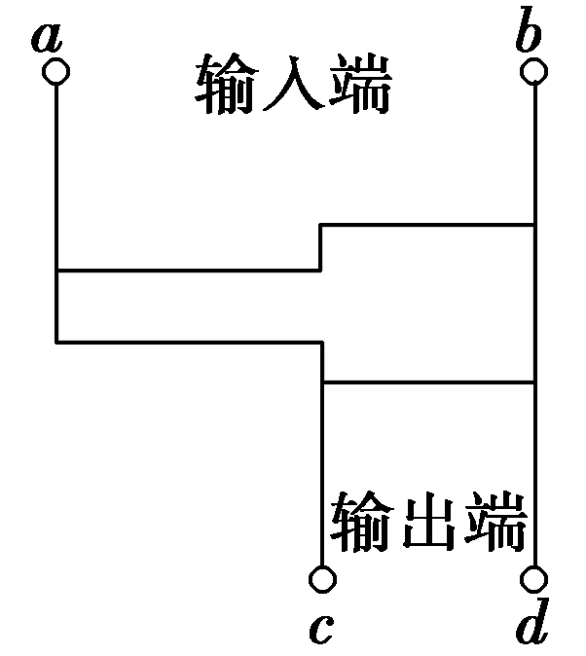
A．nU B. C．(n－1)U D.
8. (2016江苏高考物理)一自耦变压器如图所示，环形铁芯上只绕有一个线圈，将其接在a、b间作为原线圈。通过滑动触头取该线圈的一部分，接在c、d间作为副线圈。在a、b间输入电压为U₁的交变电流时，c、d间的输出电压为U₂，在将滑动触头从M点顺时针旋转到N点的过程中（ ）
（A）U₂>U₁，U₂降低 （B）U₂>U₁，U₂升高 （C）U₂<U₁，U₂降低 （D）U₂<U₁，U₂升高
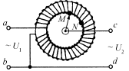
9.如图所示，接在照明电路中的自耦变压器的副线圈上通过输电线接有三个灯泡L₁、L₂和L₃，输电线的等效电阻为R，输入的交变电压有效值恒定。当滑动触头P向下移动一段距离后，下列说法正确的是( )
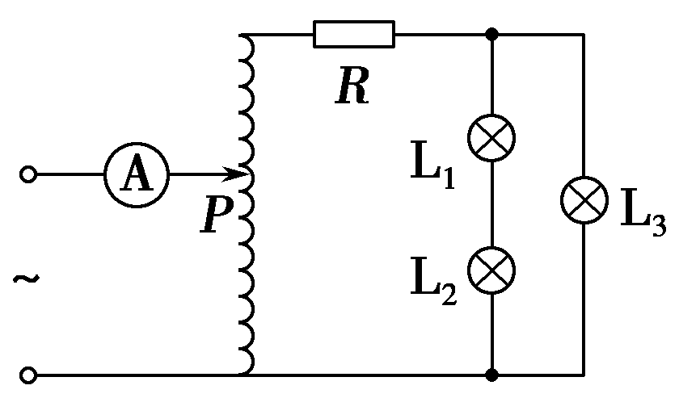
A.等效电阻R上消耗的功率变大 B.三个灯泡都变暗
C.原线圈两端的输入电压增大 D.原线圈中电流表示数增大
10．（2013·天津）普通的交流电流表不能直接接在高压输电线路上测量电流，通常要通过电流互感器来连接，图28-1中电流互感器ab一侧线圈的匝数较少，工作时电流为I_{ab}，cd一侧线圈的匝数较多，工作时电流为I_{cd}，为了使电流表能正常工作，则（ ）
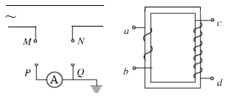
图28-2
A.ab接MN、cd接PQ，I_{ab}<I_{cd} B. ab接MN、cd接PQ，I_{ab}>I_{cd}
C.ab接PQ、cd接MN，I_{ab}<I_{cd} D.ab接PQ、cd接MN，I_{ab}>I_{cd}
11.自耦变压器铁芯上只绕有一个线圈，原、副线圈都只取该线圈的某部分。一升压式自耦调压变压器的电路如图3所示，其副线圈匝数可调。已知变压器线圈总匝数为1 900匝；原线圈为1 100匝，接在有效值为220 V的交流电源上。当变压器输出电压调至最大时，负载R上的功率为2.0 kW。设此时原线圈中电流有效值为I₁，负载两端电压的有效值为U₂，且变压器是理想的，则U₂和I₁分别约为( )
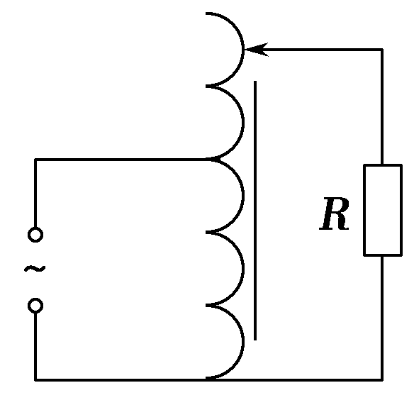
A.380 V和5.3 A B.380 V和9.1 A
C.240 V和5.3 A D.240 V和9.1 A
12．（2016年江苏省四市联考）如图所示，在某一输电线路的起始端接入两个互感器，原副线圈的匝数比分别为100∶1和1∶100，图中a、b表示电压表或电流表，已知电压表的示数为22V，电流表的示数为1A，则（ ）
a
b
A．a为电流表，b为电压表 B．a为电压表，b为电流表
C．线路输送电功率是220 kW D．输电线路总电阻为22Ω
13．（2016年洛阳市联考）图19是自耦变压器的示意图，负载变化时输入电压不会有大的波动，输电线的电阻用R₀表示，如果变压器上的能量损失可以忽略，以下说法正确的是（ ）
图19
R₀
～
R₁
R₂
S
a
b
A
V
S₁
A．开关S₁接a，闭合开关S后，电压表V示数减小，电流表A示数增大
B．开关S₁接a，闭合开关S后，原线圈输入功率减小
C．断开开关S，开关S₁接a时电流表的示数为I₁，开关S₁接b时电流表的示数为I₂，则I₁ >I₂
D．断开开关S，开关S₁接a时原线圈输入功率为P₁，开关S₁接b时原线圈输入功率为P₂，则P₁ <P₂
14. (2016年大连联考)某同学将理想自耦变压器连成如图所示的电路，滑片P与线圈始终接触良好，则
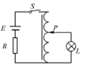
A．开关S保持闭合，小灯泡不发光
B．开关S保持闭合，将滑片P向上移动，小灯泡会变亮
C．断开S的瞬间，小灯泡可能闪亮一下再熄灭
D．断开S的瞬间，小灯泡不可能闪亮
15．（2016年吉林联考）有一电路连接如图所示，理想变压器初级线圈接电压一定的交流电，则下列说法中正确的是（ ）
A．只将S₁从2拨向1时，电流表示数变小
B．只将S₂从4拨向3时，电流表示数变小
C．只将S₃从闭合变为断开，电阻R₂两端电压增大
D．只将变阻器R₃的滑动触头上移，变压器的输入功率增大
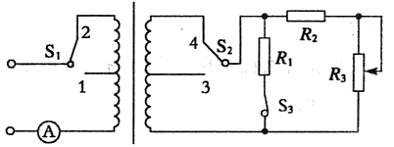.
16. （2016江苏苏州联考）如图甲所示，理想变压器原副线圈的匝数比为10:1，b是原线圈的中心抽头，图中电表均为理想的交流电表，定值电阻R=10Ω，其余电阻均不计．从某时刻开始在原线圈c、d两端加上如图乙所示的交变电压。则下列说法中正确的有
A．当单刀双掷开关与a连接时，电压表的示数为31.1V
B．当单刀双掷开关与b连接且在0.01s时，电流表示数为2.2A
C．当单刀双掷开关由a拨向b时，副线圈输出电压的频率变为25Hz
D．当单刀双掷开关由a拨向b时，原线圈的输入功率变大
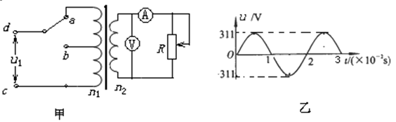
17.（2016·洛阳联考）图甲是某燃气炉点火装置的原理图。转换器将直流电压转换为图乙所示的正弦交变电压，并加在一理想变压器的原线圈上，变压器原、副线圈的匝数分别为n₁、n₂。V为交流电压表。当变压器副线圈电压的瞬时值大于5000V时，就会在钢针和金属板间引发电火花进而点燃气体。以下判断正确的是（ ）
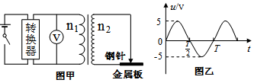
A．电压表的示数等于5V B．电压表的示数等于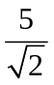V
C．实现点火的条件是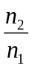>1000 D．实现点火的条件是<1000
18.（2016·江苏联考）某同学设计的家庭电路保护装置如图所示,铁芯左侧线圈L₁ 由火线和零线并行绕成. 当右侧线圈L₂ 中产生电流时,电流经放大器放大后,使电磁铁吸起铁质开关K,从而切断家庭电路. 仅考虑L₁ 在铁芯中产生的磁场,下列说法正确的有（ ）
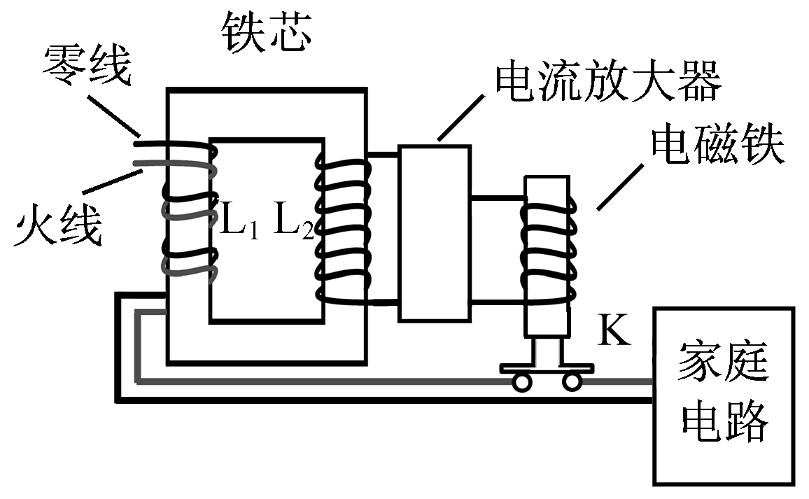
A．家庭电路正常工作时,L₂ 中的磁通量为零
B．家庭电路中使用的电器增多时,L₂ 中的磁通量不变
C．家庭电路发生短路时,开关K 将被电磁铁吸起
D．地面上的人接触火线发生触电时,开关K 将被电磁铁吸起
19.（2005·广东）钳形电流表的外形和结构如题28-14图（a）所示。题11图（a）中电流表的读数为1.2A 。题28-14图（b）中用同一电缆线绕了3匝，则（ ）
图（a）
A
铁芯
图（b）
题28-14图
Ａ．这种电流表能测直流电流，图（b）的读数为2.4A
Ｂ．这种电流表能测交流电流，图（b）的读数为0.4A
Ｃ．这种电流表能测交流电流，图（b）的读数为3.6A
Ｄ．这种电流表既能测直流电流，又能测交流电流，图（b）的读数为3.6A
20.在绕制变压器时，某人误将两个线圈绕在如题28-15图所示变压器铁心的左右两个臂上，当通以交变电流时，每个线圈产生的磁通量都只有一半通过另一个线圈，另一半通过中间的臂，已知线圈1、2的匝数之比n₁∶n₂=2∶1，在不接负载的情况下（ ）
2
1
题28-15图
A．当线圈1输入电压220V时，线圈2输出电压为110V
B．当线圈1输入电压220V时，线圈2输出电压为55V
C．当线圈2输入电压110V时，线圈1输出电压为220V
D．当线圈2输入电压110V时，线圈1输出电压为110V
21.（2016·江西省质检）理想变压器线圈1接在交流电源上，灯泡L₁接在线圈2上，灯泡L₂、L₃接在线圈3上，电流表、电压表、开关连接如题28-16图所示，不考虑输电线的电阻，当开关K闭合后，下列叙述正确的是（ ）
A. 灯泡L₂亮度变暗 B. 灯泡L₁亮度不变
C. 电流表A的读数不变 D. 电压表V的读数不变
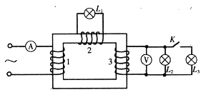
题28-16图
22.（2016·河北省保定联考）心电图仪是将心肌收缩产生的脉动转化为电压脉冲的仪器，其输出部分可以用一个与大电阻R₁串联的交流电源U₀来等效，如图所示。心电图仪与一个理想变压器的初级线圈相连，一个扬声器（可等效为一个定值电阻R₂）与变压器次级线圈相连。等效电源的输出电压恒为U₀，为使扬声器获得最大功率，次级线圈的输出电压为（ ）
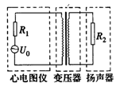
A．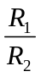U₀ B．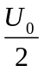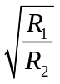 C．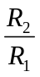U₀ D．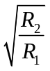
二．计算题
1.(14分)如图17所示，理想变压器有两个副线圈，L₁、L₂是两盏规格为“8 V 10 W”的灯泡，L₃、L₄是两盏规格为“6 V 12 W”的灯泡，当变压器的输入电压为U₁＝220 V时，四盏灯泡恰好都能正常发光．如果原线圈的匝数n₁＝1 100匝，求：
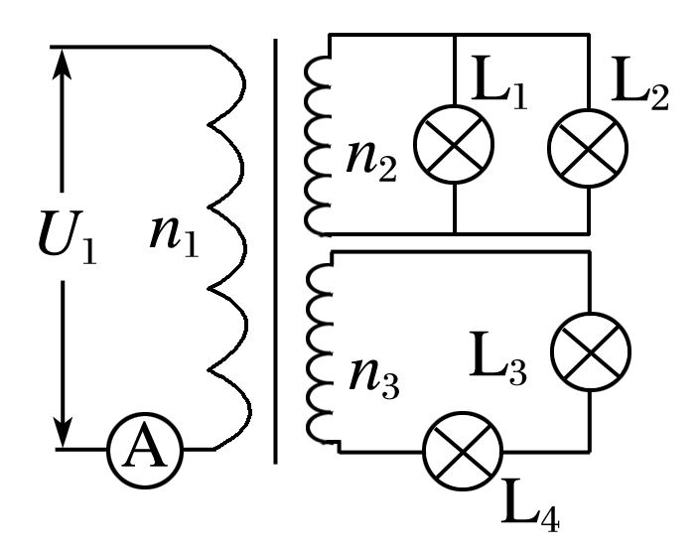
图17
(1)副线圈n₂、n₃的匝数；
(2)电流表的读数．

